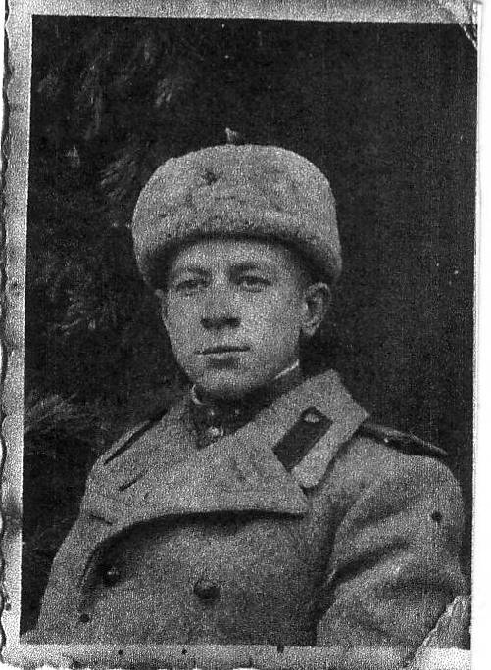
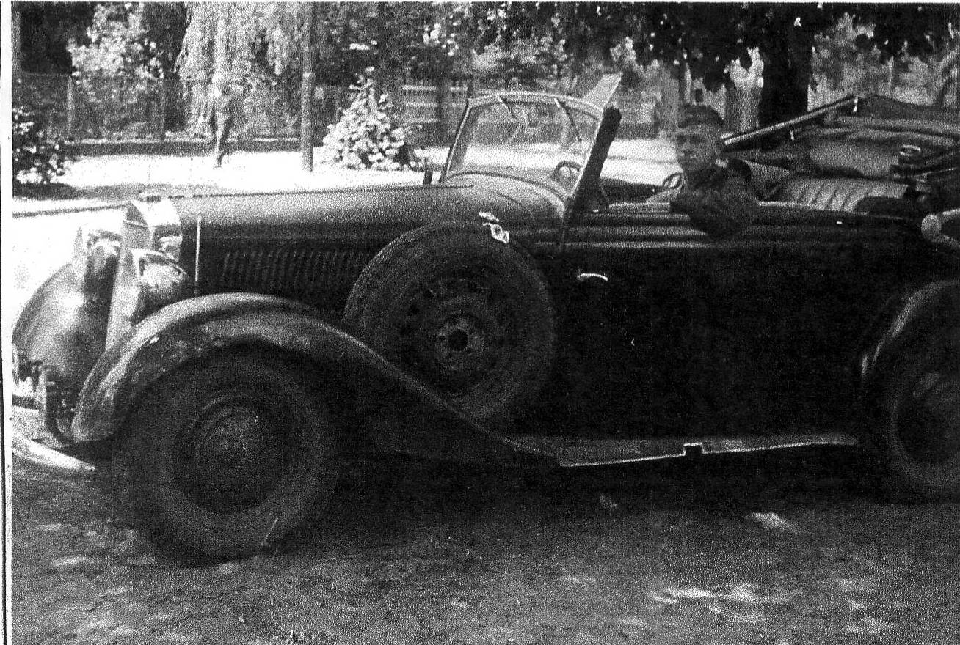

Каменев
Владимир Андреевич
(14.03.1924г. – 01.09.1975г.)
Родился в д. Эдон Вязниковского района.
Призван 09.09.1942 г. Никологорским РВК. Воевал в районах Коттбус и в пригородах Берлина, в Чехословакии, где был шофером БН-64. Звание – сержант.
Награжден медалями «За взятие Берлина», «За боевые заслуги», орденами Славы 2-й и 3-й степени, орденом «Красной Звезды».

